IME I PREZIME: ______________________________

DATUM: ___________________________________

**IMENICE**

**ROD I BROJ**

VJEŽBA

**PRONAĐI IMENICE U TEKSTU!**

**PODCRTAJ IH.**

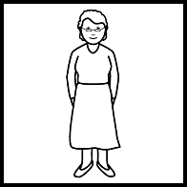DOLAZI BAKA U POSJET.

DONIJET ĆE BOMBONE I ČOKOLADU.

 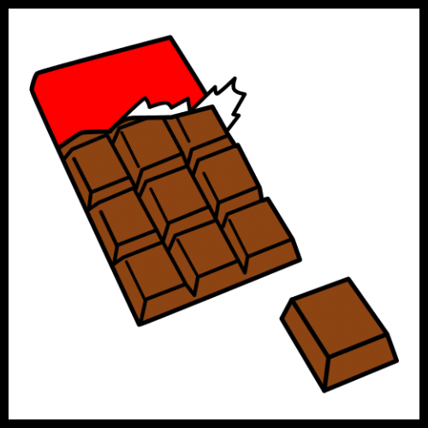

****IĆI ĆEMO U ZOOLOŠKI VRT.

VOLIM GLEDATI MAJMUNE, LAVOVE I PTICE.

  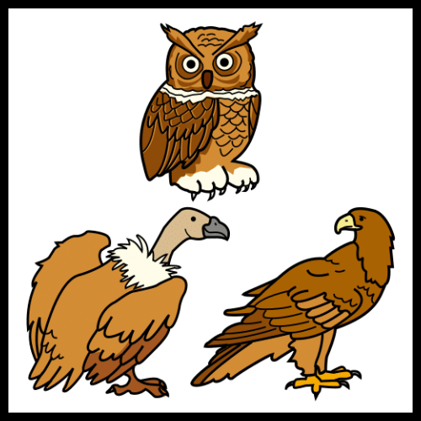

POSLIJE ĆEMO IĆI NA RUČAK.

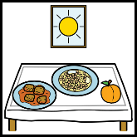

IMENICE IZ TEKSTA UPIŠI U PRAVI STUPAC.

BAKA, BOMBONI, ČOKOLADA, VRT, MAJMUNI, LAVOVI, PTICE, RUČAK

|  |  |
| --- | --- |
| JEDNINA | MNOŽINA |
|  |  |
|  |  |
|  |  |
|  |  |
|  |  |
|  |  |

IMENICE IZ TEKSTA UPIŠI U PRAVI STUPAC.

BAKA, BOMBONI, ČOKOLADA, VRT, MAJMUNI, LAVOVI, PTICE, RUČAK

|  |  |  |
| --- | --- | --- |
| MUŠKI ROD | ŽENSKI ROD | SREDNJI ROD |
|  |  |  |
|  |  |  |
|  |  |  |
|  |  |  |
|  |  |  |
|  |  |  |
|  |  |  |
|  |  |  |